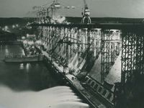Усть - Илимское водохранилище занимает среди искусственных водоёмов страны по своим размерам место где-то во втором десятке, на Ангаре – второе после Братского.

     Наполнение началось в 1974 году. Подпор у плотины- 88 метров, объём- 59,4 млрд.м³. Площадь водной поверхности 1870 км².

     Ввод агрегатов Усть-Илимской ГЭС проходил в 1974-1980 годах. Мощность гидроэлектростанции – 3,8 млн. киловатт.

    Усть-Илимское водохранилище значительно уступает по размерам Братскому морю. Площадь зеркала у него в 3 раза меньше Братского. Оно протянулось по Ангаре почти на 270 км, столько же и по Илиму. Ширина не превышает 8 км.

    С образованием Усть-Илимского водохранилища исчезли под водой земли Илимской пашни – древнейшие сельхозугодия, с которых начиналось сельское хозяйство землепроходцев, русского населения Иркутской губернии.

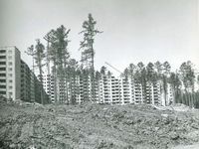    Появление Илимской пашни позволило не одному поколению землепроходцев и путешественников уверенно продвигаться вглубь тайги, в основном по рекам, всё дальше и дальше на север и восток России, получая хлеб и другие продукты питания,  крепкие рабочие руки.

   Илимск – самый древний в Иркутской области «град Илимский». Он сыграл большую роль в первоначальном освоении земель Приилимья, Среднего Приангарья, верховья Лены. Без Илимска нельзя понять историю нашего края, историю земледелия 17 и 18 веков.

    Первоначальные русские традиции, сельские обычаи, ремесла, хлебопашество, рыболовство, охота – всё это зарождалось на территории Иркутской губернии, в Илимске.

   Видными сёлами с запоминающимся обликом считались в районе и такие илимские поселения, как Шестаково, Оглоблино, Игирма, Романово, Большая деревня Туба, снесённые при образовании водохранилища.

    В ангарской части Усть - Илимского водохранилища, отходящей от Братска, наиболее приметными деревнями считались Воробьёво, имевшее 107 дворов, Дубинино – 72, Подъеланка – 64, Бурнино – 50, Усть-Вихорево – 48, Нижняя Шаманка – 43 двора. Свою, хоть и не большую, но древнюю историю имели эти деревни.

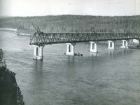   Усть - Илимское водохранилище вытесняло многие населённые пункты, расположенные вниз по Ангаре от плотины Братской ГЭС на расстоянии почти 300 км. На такое же расстояние затоплялась долина реки Илим от плотины Усть - Илимской ГЭС.